Internship Lottery

Start of Block: Default Question Block



Q10   
שלום לכם,  
שאלון זה מיועד לציבור הסטודנטים לרפואה שהשתתפו בהגרלת הסטאז' שנערכה בינואר 2018.  
  
  
בשנת 2015 נכנסה מערכת הגרלת הסטאז' (המבוססת על שיטת הכובע וסחר) והיא בשימוש מאז.  
שאלון זה מיועד להעריך בצורה טובה יותר את ביצועי המערכת בראי ההעדפות **האמיתיות** של הסטודנטים וכן העדפות שאותן הם **דיווחו** במערכת. תוצאות שאלון זה יאפשרו לנו, לראשונה מאז הוכנסה המערכת לשימוש, לבחון את הייתרונות והחסרונות של המערכת בשטח ובכך להשפיע על עתיד הסטודנטים לרפואה בשנים הבאות.   
  
  
המחקר מנוהל ומבוצע ע"י ד"ר אריאל רוזנפלד וד"ר אבינתן חסידים -- (האחרון ממתכנני המערכת המקוריים) ותוצאותיו יועברו הן לאגודת הסטודנטים לרפואה והן ליתר מתכנני המערכת.  
  
השאלון לוקח כ10 עד 15  דקות ובתמורה נעניק לך 20 ש"ח.  
תודה!



Q11 **חלק א' - דמוגרפיה**



Age גיל

________________________________________________________________



Gender מין

* זכר (1)
* נקבה (2)
* אחר\מעדיף שלא להזדהות (3)



University לומד רפואה באוניברסיטת

* תל-אביב (1)
* בן-גוריון (2)
* טכניון (3)
* העברית (4)
* צפת (בר-אילן) (5)



Course לומד במסלול

* 6 שנתי (רגיל) (1)
* 4 שנתי (2)
* משולב עם PhD (3)



City עיר מגורים

▼ תל אביב-יפו (1) ... אום אל-פחם (77)

|  |  |
| --- | --- |
| Page Break |  |



Q17 חלק ב' - **העדפות אמיתיות**

|  |
| --- |
|  |

Real בעולם אוטופי (מושלם) בו יכולת לבחור איזה בית חולים שהיית מעוניין/ת בו - כיצד היית מדרג/ת את בתי החולים הבאים? (גרור לפי הסדר הרצוי כאשר מקום 1 הוא בית החולים הטוב ביותר עבורך והאחרון הכי פחות טוב עבורך)

______ איכילוב (1)

______ יוספטל (2)

______ רבין - בלינסון (3)

______ רבין - השרון (4)

______ מאיר (5)

______ אסף הרופא (6)

______ שיבא (7)

______ הדסה (8)

______ קפלן (9)

______ שערי צדק (10)

______ רמבם (11)

______ וולפסון (12)

______ כרמל (13)

______ סורוקה (14)

______ זיו (15)

______ הלל יפה (16)

______ העמק (17)

______ ברזילי (18)

______ פוריה (19)

______ נצרת (20)

______ נהריה (21)

______ בני ציון (22)

______ מעייני הישועה (23)

______ לניאדו (24)

______ אסותא אשדוד (25)

|  |  |
| --- | --- |
| Page Break |  |



Q20 חלק ג' - **השתתפות בהגרלה**



Q28   
אנא גש\י לאתר https://my.health.gov.il/בו נתת את דירוגך על בתי החולים.  
העתק את העדפותיך כפי שמוסבר בתמונה הבאה:

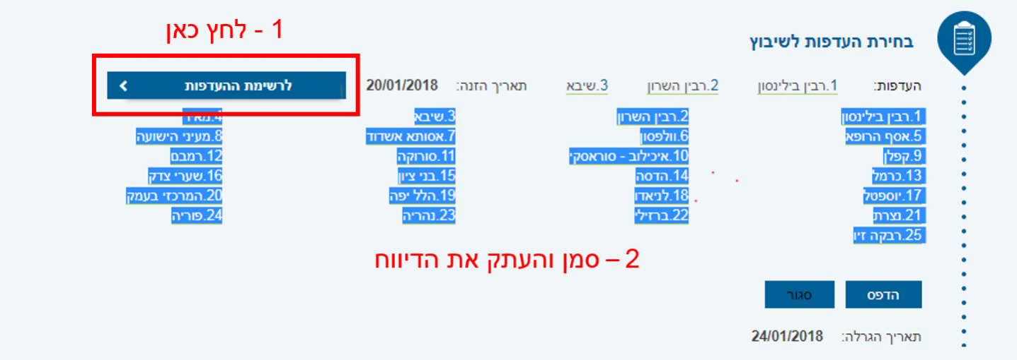



Reported Raw הדבק כאן את העדפותיך כפי שהועתקו מהאתר https://my.health.gov.il/  
(אם את\ה נתקלת בקשיים, ניתן להשתמש בכלי הדירוג המצוי מטה. אחרת, השאר את כלי הדירוג ללא שימוש)

________________________________________________________________

|  |
| --- |
|  |

Reported במידה ונתקלת בקושי להעתיק ולהדביק את סדר אותו דירגת בתוכנה דרג את הבתי חולים בשאלה זאת. אחרת, השאר שאלה זאת ריקה.

______ איכילוב (1)

______ יוספטל (2)

______ רבין - בלינסון (3)

______ רבין - השרון (4)

______ מאיר (5)

______ אסף הרופא (6)

______ שיבא (7)

______ הדסה (8)

______ קפלן (9)

______ שערי צדק (10)

______ רמבם (11)

______ וולפסון (12)

______ כרמל (13)

______ סורוקה (14)

______ זיו (15)

______ הלל יפה (16)

______ העמק (17)

______ ברזילי (18)

______ פוריה (19)

______ נצרת (20)

______ נהריה (21)

______ בני ציון (22)

______ מעייני הישועה (23)

______ לניאדו (24)

______ אסותא אשדוד (25)



Pair? האם הגרלת בזוג?

* כן (1)
* לא (2)



Result לאיזה בית חולים שובצת?

▼ איכילוב-סוראסקי (1) ... מעייני הישועה (25)

|  |  |
| --- | --- |
| Page Break |  |



Q21 חלק ד' (ואחרון) - **שיקולים בדירוג**



Did you manipulate? האם דירגת את בתי החולים בהגרלה באופן ששונה מהעדפותיך האמיתיות?

* כן (1)
* לא (2)



All reasons אם ההעדפות האמיתיות שלך שונות מהדירוג שדיווחת, מדוע זה המצב? (סמנ/י את כל התשובות המשקפות את דעתך)

* העדפתי לדרג בתי חולים פחות מבוקשים כדי להקטין את הסיכוי לבתי חולים מאד לא מבוקשים (כגון זיו ופוריה) (1)
* דירגתי בתי חולים מבוקשים גבוה יותר מההעדפתי האמיתית כדי לשפר את סיכויי לקבל את בית החולים המעודף עלי (2)
* השתדלתי לדרג את בתי החולים הפחות מבוקשים באופן דומה לשאר המשתתפים כדי למזער את הסיכוי לקבל אותם (3)
* כמעט כל המשתתפים מקבלים שיבוץ באחד משלושת העדפותיהם הראשונות או האחרונות. על כן, בהעדפות האחרות ניסיתי לדרג לפי מה שאני מאמין שיגדיל את סיכויי (4)
* השתמשתי בסטטיסטיקות משנים קודמות ובכך שיניתי את הדירוג (5)
* דאגתי שבמקומות 1 עד 3 יהיו בתי חולים ש"אפשרי לקבל" במקומות אלו גם אם לא תאמו את העדפותי (6)
* התפשרתי על המקום הראשון כדי להגדיל את הסיכוי לקבל אותו (7)
* דאגתי לשבץ בית חולים לא מבוקש במקום גבוה כלשהו כדי שאם לא אקבל את אחד מהעדפותי הראשונות אז אקבל אותו ולא בית חולים מאד לא מבוקש (כגון זיו ופוריה) (8)
* אחר, פרט (9) ________________________________________________



Exchange? האם ביצעת חילוף עבור השיבוץ שקיבלת?

* כן. פרט מדוע (1) ________________________________________________
* רציתי אך לא הצלחתי (2)
* לא (3)



IsHatBetter? בדיעבד, האם היית מעדיף שההגרלה תתבצע בשיטת הכובע כפי שהיה נהוג עד 2014?

* כן (1)
* לא יודע \ אין לי דעה בנושא (2)
* לא (3)



Understanding כעת כאשר את\ה לאחר התהליך, כיצד היית מדרג את מידת ההבנה שלך אודות המערכת?

* מבין את פעולת המערכת (1)
* מבין בקווים כלליים את פעולת המערכת (2)
* מבין במידה בסיסית ביותר את פעולות המערכת (3)
* לא מבין את פעולות המערכת מעבר לשימוש בה (4)



Q26 לאחר לחיצה על כפתור ה"המשך" השאלון מסתיים. לאחריו יופיע קישור לטופס בו תוכל להשאיר את פרטיך לצורך קבלת התשלום. **אין קישור בין המידע בשאלון זה לבין טופס הפרטים ופרטיותך נשמרת**.  
  
  
שים לב כי עלולה להופיע פרסומת מיד לאחר הסיום. יש ללחוץ בכל מקום על המסך ואז היא נעלמת. מיד לאחר מכן תקבל את הקישור.  
תודה!

* הבנתי (1)

End of Block: Default Question Block